# Jak je na tom v porovnání současný červenec s tím loňským?

**Letošní červenec se dle průměrné měsíční teploty na území ČR řadí jako 10. nejteplejší v období od roku 1961, loňský červenec byl o 0,9 °C teplejší a řadil se jako 7. nejteplejší. Srážkově byl i letošní sedmý měsíc podnormální. To se projevilo zejména na řekách, jejich stav je obdobný, na některých místech i horší, jak v loňském roce. Kde se nám deficit projevuje významně, jsou hladiny podzemních vod. Oproti loňskému červenci se stav mírně zhoršil. Půdním suchem bylo vlivem vyšších teplot zasaženo v loňském červenci větší území ČR.**

## Klimatologické porovnání měsíců: červenec 2018 a 2019

Průměrná teplota vzduchu na území ČR pro červenec 2019 činí 18,8 °C, což je o 1,0 °C více než normál 1981-2010. Letošní červenec se tak společně s červencem roku 1992 řadí jako 10. nejteplejší v období od roku 1961. Loňský červenec (2018) byl s průměrnou teplotou 19,7 °C o 0,9 °C teplejší než ten letošní a v řadě červencových průměrných teplot se řadí jako 7. nejteplejší. Nejvyšší červencová průměrná teplota (21,3 °C) byla zaznamenána v roce 2006.

„ Nejvyšší teplota letošního července byla zaznamenána 1. 7. na stanici Kuchařovice (38,4 °C) a v tento den byla na více než 60 stanicích naměřena denní maxima teploty 35 °C a vyšší.“

V letošním červenci byl zaznamenán tropický den (den s maximální denní teplotou 30 °C a vyšší) alespoň na jedné stanici na území ČR v 15 dnech, v loňském roce to bylo v 21 dnech. V obou letech se tropické dny vyskytovaly především v druhé polovině měsíce.

Za měsíc červenec spadlo dle předběžných dat na území ČR v průměru 58 mm srážek, což představuje 66 % normálu 1981-2010. Letošní červenec tak hodnotíme jako srážkově podnormální. Nejméně srážek za tento měsíc (méně než 50 mm) spadlo v krajích Karlovarský, Ústecký, Liberecký a Pardubický. Naopak srážkové úhrny vyšší než 70 mm byly zaznamenány v krajích Olomoucký a Zlínský. V červenci roku 2018 spadlo ještě méně srážek než v tom letošním, měsíční srážkový úhrn na území ČR činil pouhých 42 mm (48 % normálu 1981-2010) a měsíc byl hodnocen jako srážkově silně podnormální.

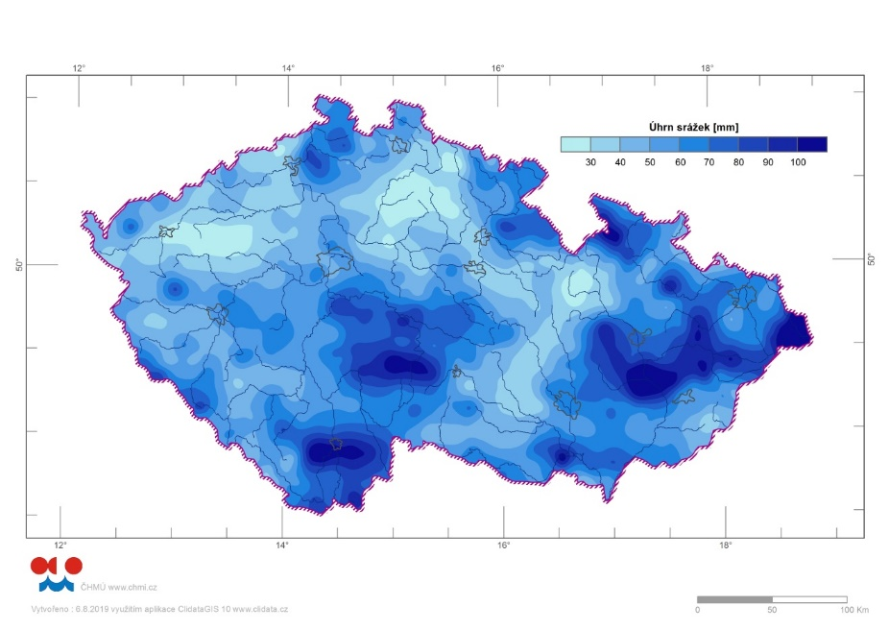

*Obr. Měsíční úhrn srážek za měsíc červenec 2019.*

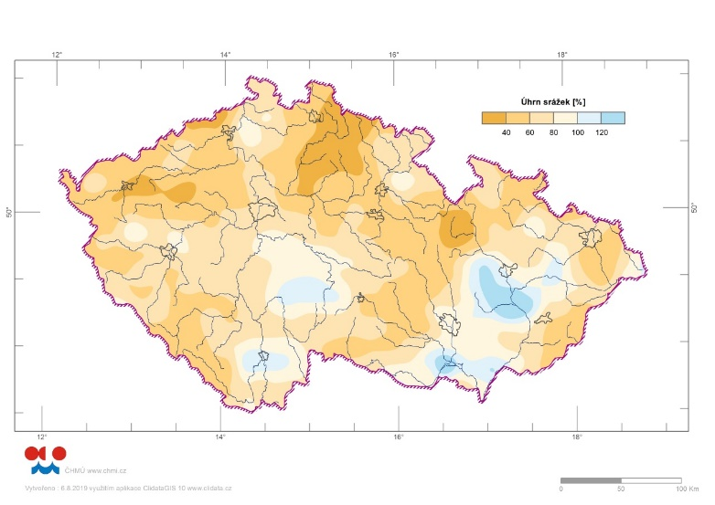

*Obr. Měsíční úhrn srážek za měsíc červenec 2019 v procentech normálu 1981-2010.*

Úhrn srážek na území ČR od začátku roku 2019 činí 370 mm, což je 91 % normálu 1981-2010. Deficit územních srážek od začátku roku tak činí asi 40 mm.

„V loňském roce byla situace ohledně srážkového úhrnu za toto období o poznání horší, úhrn srážek od začátku roku 2018 do konce července činil pouhých 294 mm (72 % normálu) a deficit srážek se tak koncem července pohyboval okolo 114 mm.“

Nejméně srážek ve srovnání s normálem (méně než 85 % normálu) spadlo od začátku roku 2019 v krajích Královéhradecký, Liberecký a Plzeňský. V roce 2018 na tom za stejné období byly srážkově nejhůře kraje Liberecký a Pardubický, kde spadlo méně než 60 % normálu srážek. Ovšem s výjimkou Středočeského kraje byl ve všech krajích zaznamenán úhrn nižší než 80 % normálu.

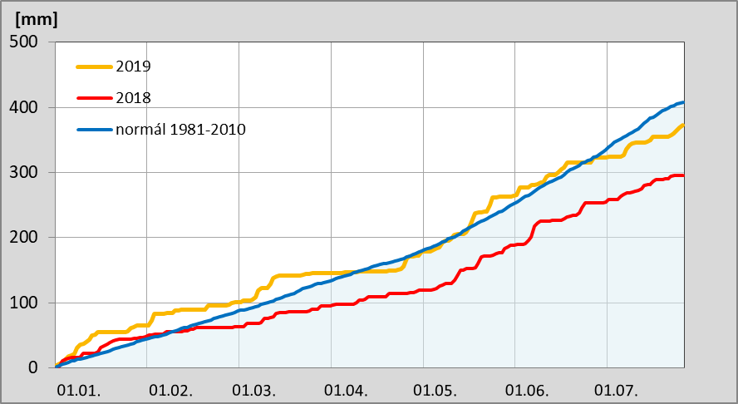

*Obr. Vývoj územního kumulativního úhrnu srážek na území ČR v roce 2019 (žlutě) a 2018 (červeně) spolu s dlouhodobým průměrem 1981-2010 (modře).*

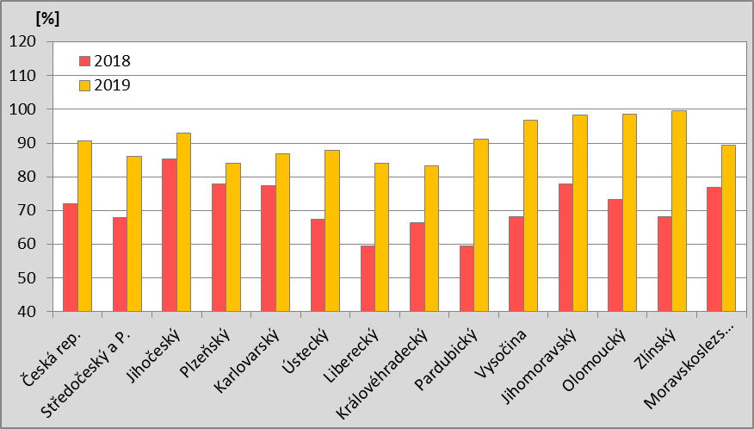

*Obr. Srážkový úhrn za období 1.1. – 31.7. let 2018 (červeně) a 2019 (žlutě) v procentech normálu 1981-2010.*

## Půdní sucho a stav vegetace

Půdní sucho se vyskytovalo během července 2019 na více jak polovině území České republiky. Nepříznivá situace byla již v první dekádě července, pak došlo k mírnému zlepšení a nejhorší situace pak nastala ve třetí dekádě července, kdy bylo zasaženo až 75 % území (obr. 1). Výskyt sucha je srovnatelný se stejným obdobím v roce 2018. Oba roky se ale mírně liší intenzitou sucha.

„Zatímco v roce 2018 se vyskytovalo v průměru extrémní sucho (vlhkost půdy pod 10 % VVK) až na 1/3 území, v roce 2019 na 1/5 území.“

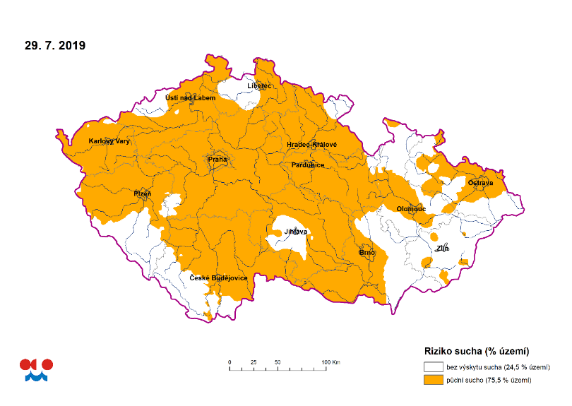

*Obr. Zasažení území ČR půdním suchem v červenci v letech 2018 a 2019*

„Půdní sucho se vyskytuje především v Čechách, k nejvíce zasaženým oblastem patří střední a východní Čechy.“

Na vegetaci měla negativní vliv kombinace vysokých teplot a sucha. Dřeviny mají tendenci reagovat na sucho s určitým zpožděním a škody se mohou projevit až po několika letech. Nejvíce byly postiženy jehličnany, projevující se usycháním porostů a předčasným žloutnutím jehličí a to zejména u borovice, smrku a modřínu. Starší porosty borovice negativně ovlivnilo snížení hladiny podzemní vody.

Dále začaly předčasně žloutnout některé volně rostoucí dřeviny např. břízy, lísky, kleny, třešně, habry. U lip bylo místy pozorováno celkové prosychání a opadávání listů včetně plodů. Toto bylo zaznamenáno zejména na Ústecku, Teplicku, Mostecku, zatím se většinou jednalo o jednotlivé stromy, ponejvíce o mladé jedince, na mezích či v okrajích lesa s celodenním osluněním.

Otavoseč velmi pravděpodobně na většině lokalit vůbec neproběhne, podobně jako v roce 2018 (prohloubí to nedostatek sena pro hospodářská zvířata). Půdní sucho mělo v červenci 2019 negativní vliv na výnosy a kvalitu polních plodin, podobně jako v červenci 2018.

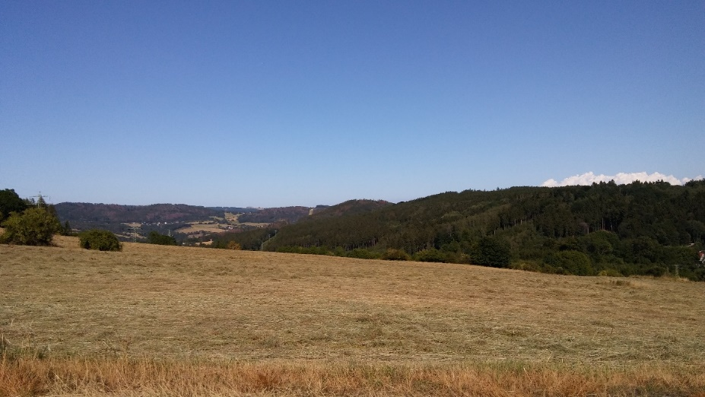

*Obr. Louky a lesy postižené suchem, České Středohoří.*

## Stav vodních toků

Hladiny většiny sledovaných toků byly v průběhu uplynulého týdne na území České republiky převážně setrvalé nebo vlivem srážek mírně kolísaly. Místy v oblastech zasažených bouřkovou činností docházelo i k výraznějšímu kolísání.

V porovnání s dlouhodobými srpnovými průměry byly průtoky ve většině povodí nadále výrazně podprůměrné, nejčastěji mezi 20 až 50 % QVIII. Aktuálně v ca jedné třetině hlásných profilů je vodnost na úrovni hydrologického sucha, tj. vykazují vodnost 355 d.p. či menší. Hydrologická situace se oproti předchozímu týdnu mírně zlepšila v povodí Moravy, Dyje, Odry a horního Labe, v povodí Vltavy se téměř nezměnila a v povodí dolního Labe a Ohře se slabě zhoršila.

Při srovnání denních průtokových hodnot z 6. 8. 2019 s dlouhodobými historickými údaji pro daný den, jsou na četných místech (rozptýlené po celém území ČR) zaznamenány průtoky blízké odtokovým minimům (*viz následující mapa)*.

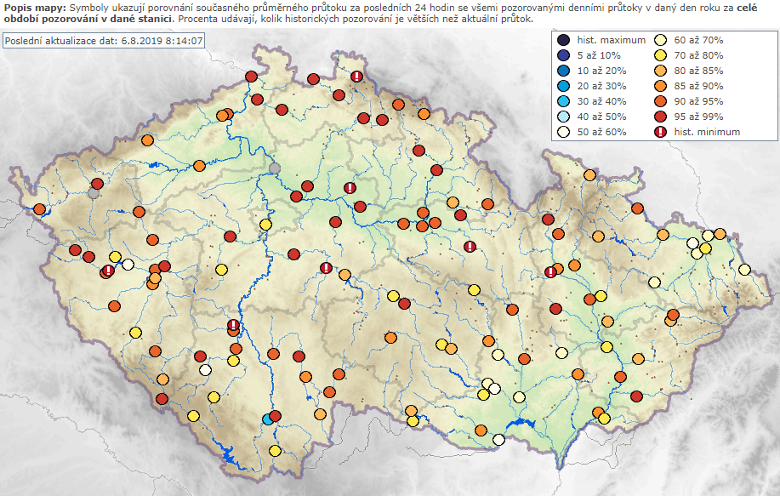

„Vzhledem k očekávané meteorologické situaci budou v následujících dvou dnech převládat setrvalé nebo mírně rozkolísané stavy vodních toků. V dalších dnech lze předpokládat v oblastech zasažených bouřkovou činností místy i výraznější kolísání či přechodné vzestupy hladin vodních toků v závislosti na rozložení a intenzitě srážek.“

## Porovnání července 2018 s červencem v roce 2019

Porovnáme-li měsíc červenec z loňského roku 2018 s letošním (2019) červencem je situace velice obdobná. Pouze začátek července v roce 2018 byl z hlediska množství profilů vykazující hydrologické sucho (ca 13 % hlásných profilů), tj. vodnost na úrovni 355 d.p., mírně příznivější, než tomu bylo v roce 2019 (ca 25 %). Na konci měsíce již byla situace v obou letech obdobná, na úrovni hydrologického sucha již byla necelá polovina hlásných profilů.

***„Z hlediska suchem zasažených povodí je situace v obou letech téměř shodná, nejmenší průtoky se vyskytovaly především na horním Labi a jeho přítocích, v povodí Berounky, v povodí Lužnice a na tocích v povodí horní Moravy a horní Odry (viz následující obrázek).“***

|  |  |
| --- | --- |
| Rok 2018 | Rok 2019 |
| Začátek července | |
|  |  |
| Polovina července | |
|  |  |
| Konec července | |
|  |  |

*Obr.**Porovnání aktuálního průměrného průtoku za posledních 24 hodin se všemi pozorovanými denními průtoky v daný den roku za celé období pozorování v dané vodoměrné stanici, procenta udávají, kolik historických pozorování je větších než aktuální průtok.*

Dále je provedeno porovnání průměrných měsíčních průtoků ve vybraných vodoměrných profilech v květnu, červnu a červenci v letech 2018 a 2019, viz následující tabulka. Výběr profilů byl zvolen tak, aby odtokově reprezentoval celé území České republiky. Ze znázornění hodnot průměrných měsíčních průtoků je vidět, že červenec v letošním roce 2019 je u většiny vodoměrných profilů méně vodný než červenec v roce 2018.

Odlišná situace je ovšem u předchozích měsíců, zejména pak v květnu, kdy byl rok 2018 téměř ve všech sledovaných stanicích výrazně sušší než rok 2019. Z toho vyplývá, že nástup „hydrologického sucha“ u povrchových vod byl v roce 2018 pozvolnější a celkově nižší průtoky byly zaznamenávány již v květnu a v následujících měsících vykazovaly i nadále pozvolné poklesy.

„Letos je u převážné většiny sledovaných vodoměrných stanic patrný výrazný pokles průtoků právě v prvním prázdninovém měsíci – červenci.“



*Tab. Průměrné měsíční průtoky ve vybraných vodoměrných stanicích v květnu, červnu a červenci v letech 2018 a 2019. Červeně jsou vyznačeny nižší hodnoty průtoků v daném měsíci.*

## Porovnání stavu podzemních vod v měsíci červenec roku 2018 a 2019

Celkový stav podzemních vod v červenci 2019 se meziročně (oproti červenci 2018) mírně zhoršil. Výraznější zhoršení z normální úrovně na silně podnormální bylo zejména v povodí Berounky a Odry.

Mírné zhoršení bylo zaznamenáno v povodí horní i dolní Vltavy a dolního Labe. Naopak k mírnému zlepšení došlo pouze v povodí Moravy. Srážky v jarním období, které jsou pro dotace zásob podzemních vod nejdůležitější, nedokázaly smazat deficit zásob podzemní vody z předchozích let. Srážky spadlé v průběhu července stav podzemních vod již moc nevylepší. Z důvodu vysokých teplot se část srážek odpaří, část odebere vzrostlá vegetace a zbytek pojme pouze svrchní část půdy. S ohledem na tyto faktory nelze v nadcházejícím období očekávat výrazné zlepšení stavu podzemních vod.

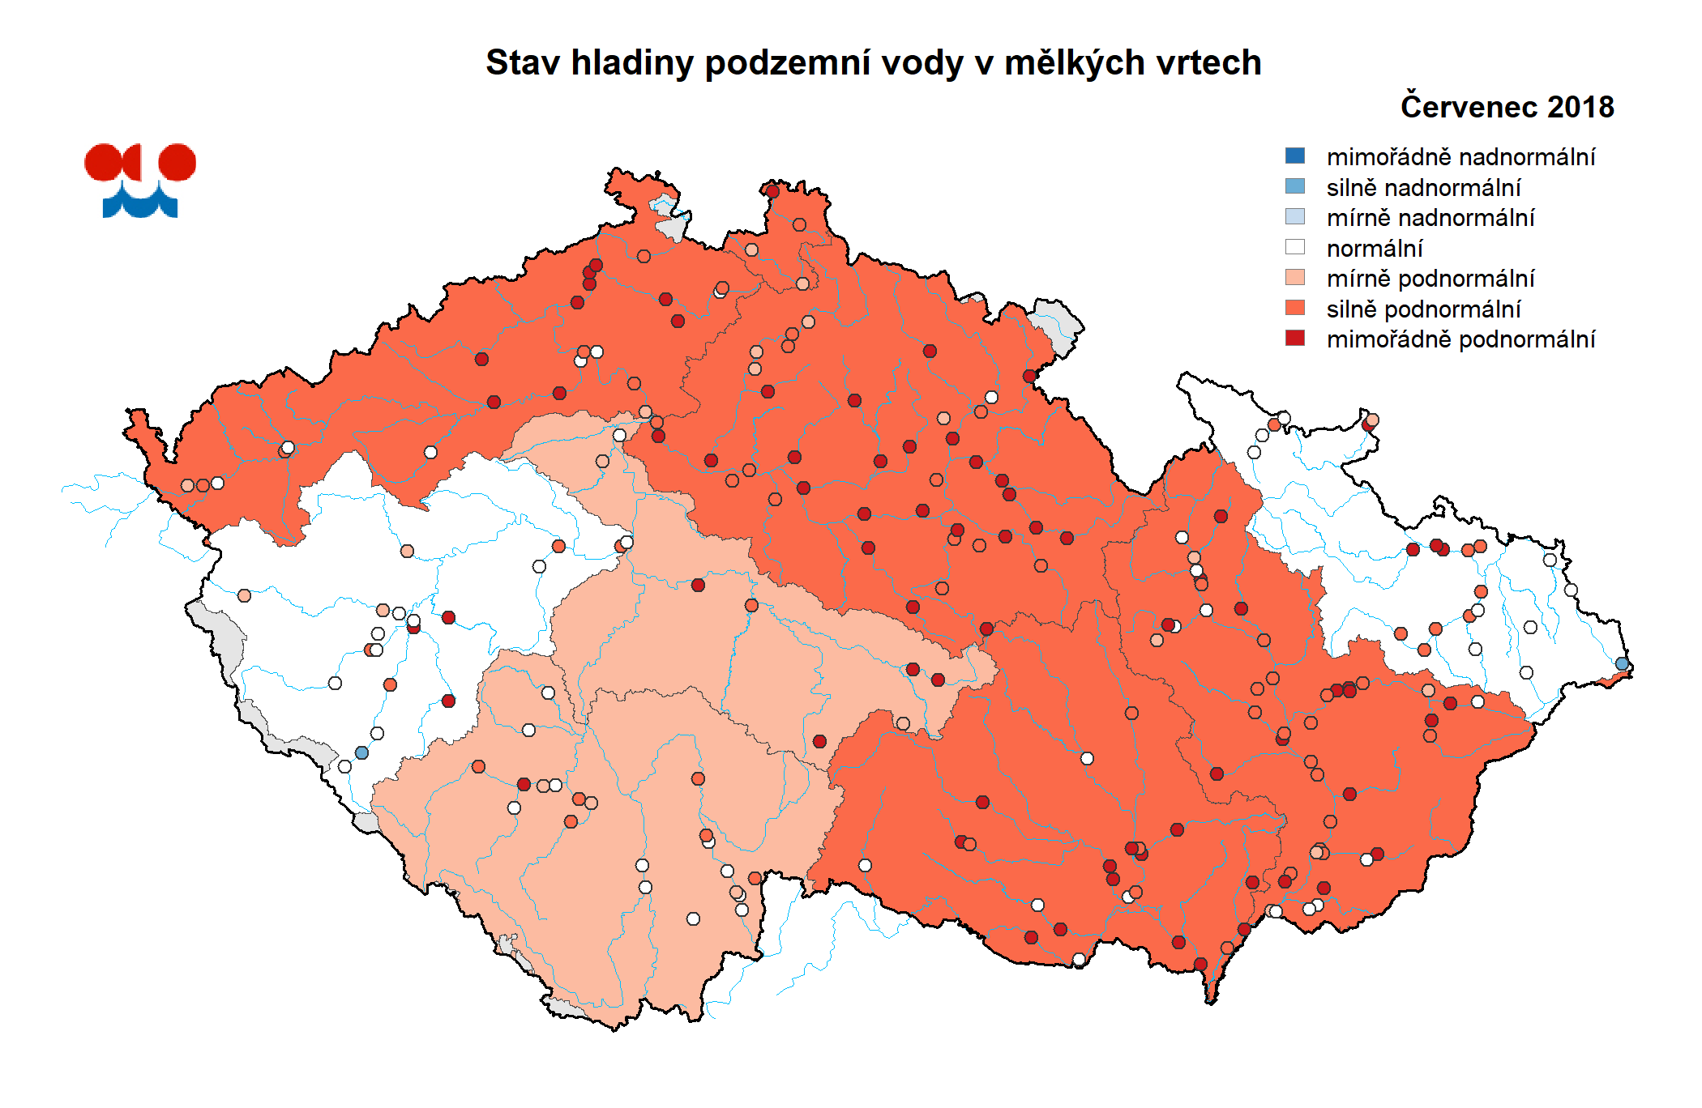

„V obou letech (2018, 2019) byl celkový červencový stav podzemních vod hodnocen jako silně podnormální.“

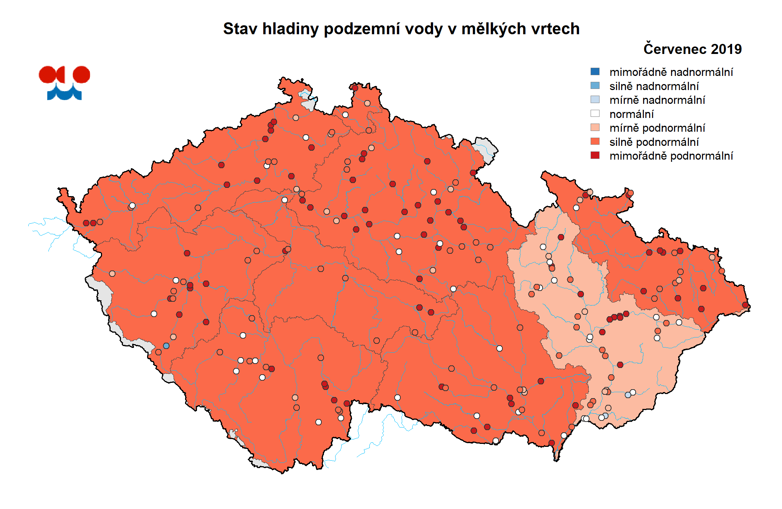

**Kontakt:**

Martina Součková

*manažerka komunikace*

e-mail: [martina.souckova@chmi.cz](mailto:martina.souckova@chmi.cz), [info@chmi.cz](mailto:info@chmi.cz), tel.: 777181882/735794383

**Odborný garant:**

Lenka Crhová/klimatologie

Martin Možný, Lenka Hájková/půdní sucho a stav vegetace

Radek Čekal, Kristýna Krejčová /hydrologie, hydroprognóza

Martin Zrzavecký, Lenka Černá/podzemní vody

**Podrobné informace naleznete:**

<http://portal.chmi.cz/aktualni-situace/sucho>

<http://hamr.chmi.cz/>